苏 州 市 中 级 人 民 法 院
破产审判工作报告（2022）

2022年，全市法院坚持以习近平新时代中国特色社会主义思想为指导，深入学习贯彻党的二十大精神，聚焦服务深化供给侧结构性改革，坚持市场化、法治化、专业化、信息化方向，健全完善破产审判机制，充分发挥破产审判在法治化营商环境建设中的职能作用，为苏州建设社会主义现代化强市提供有力司法保障。
一、破产审判基本情况
2022年，全市法院共审查申请破产及强制清算案件1175件，同比上升19.8%，其中普通破产申请审查案件504件、执行移送破产审查案件590件、强制清算申请审查案件81件。审查后裁定受理905件，同比上升21.2%，其中“执转破”案件535件，占比达59.12%，化解执行案件8365件。从地域分布来看，吴江、工业园区、昆山、常熟四家基层人民法院审查和受理破产案件数量较多，合计审查案件数和受理案件数在全市占比均超过62%（见图1、图2）。
图1：全市法院2022年审查申请破产及强制清算案件数及占比
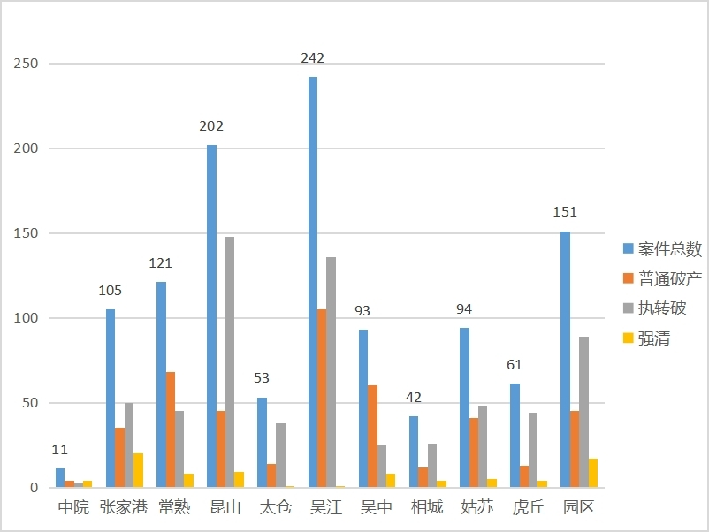
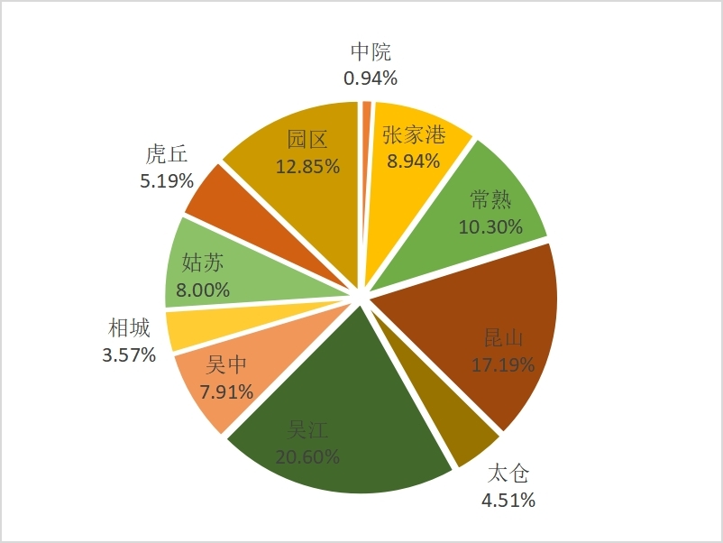

图2：全市法院2022年受理破产及强制清算案件数及占比

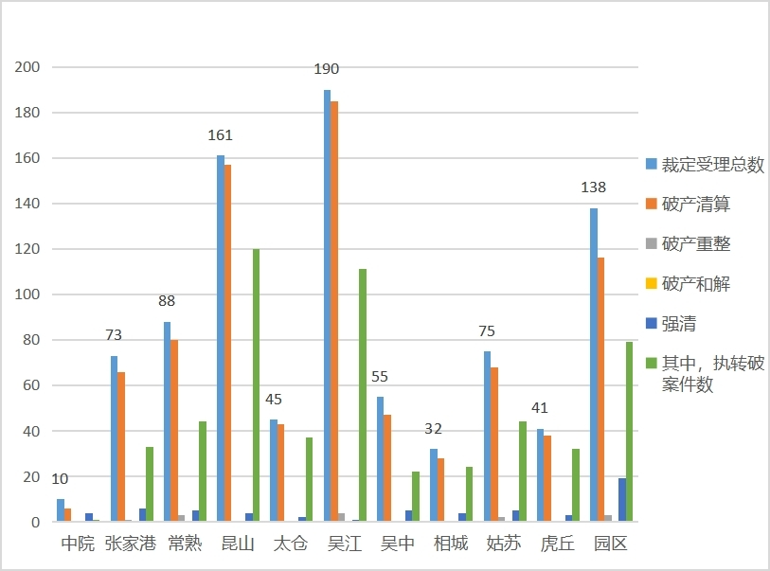
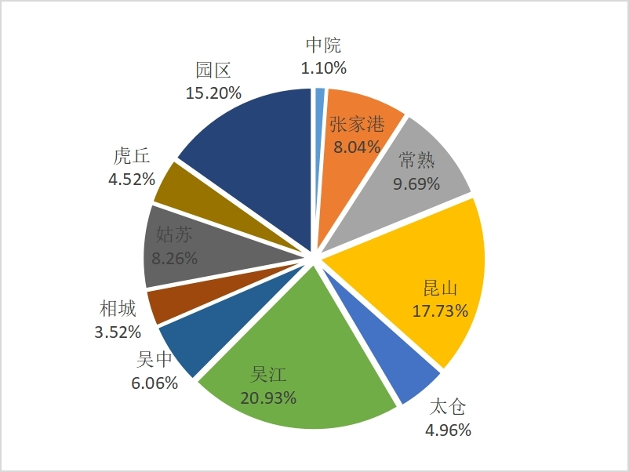
2022年，全市法院共审结破产及强制清算案件777件，同比上升24.92%，其中“执转破”案件405件，占比52.12%。处置债权671.99亿元，盘活土地、房产450.9万平方米，安置分流职工7630名（见图3）。
图3：全市法院2022年审结破产及强制清算案件数及占比

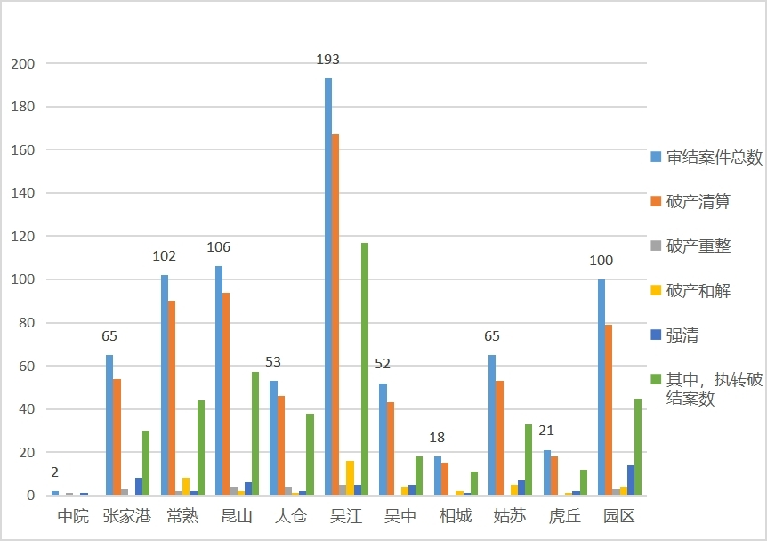
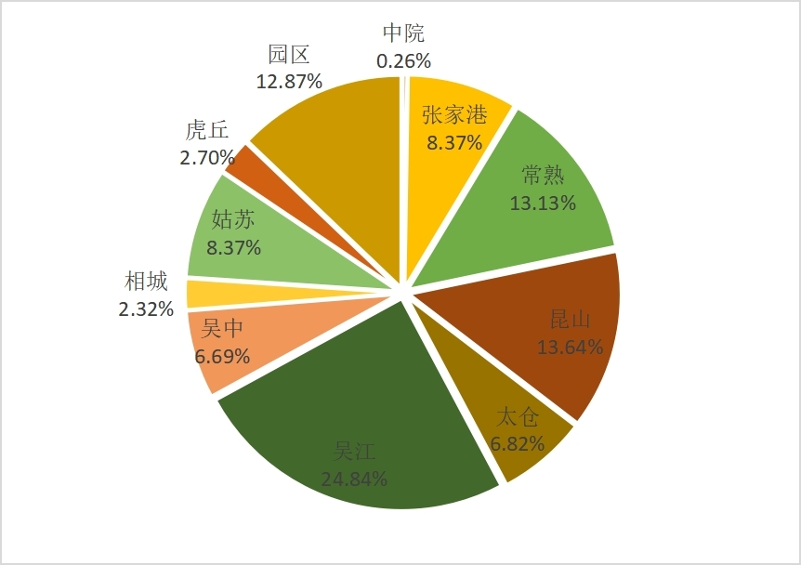
随着我市营商环境持续优化，市场主体退出机制逐步完善，全市法院审理破产及强制清算案件数量逐年上升。2018至2022年，破产及强制清算审查申请案件数、受理数、审结数平均年增长率分别为27.76%、33.84%、48.68%（见图4）。
图4：全市法院近五年审理破产及强制清算案件数
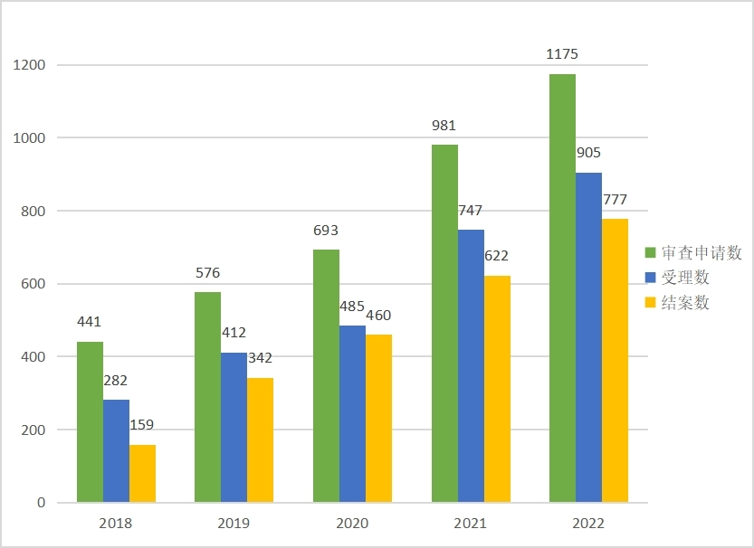
全市法院依法受理和审理破产衍生案件，2022年共受理破产衍生诉讼案件698件，同比下降11.76%，审结712件，同比上升5.64%。2018至2022年，受理及审结破产衍生诉讼案件数平均年增长率分别为34.55%、36.85%（见图5）。
图5：全市法院近五年审理破产衍生诉讼案件数
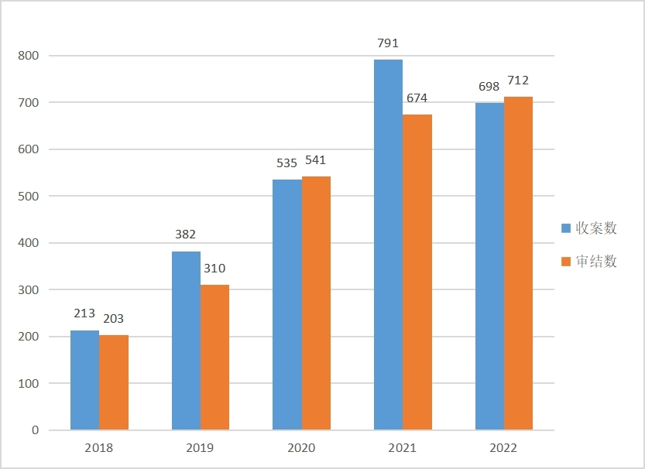
截至2022年底，全市法院从事破产审判工作的员额法官人数为33名、法官助理人数为15名，其中15名员额法官及法官助理入选全省法院商事审判人才库。全市法院破产审判条线在案件压力逐年增长的情况下，办案质效稳中有升。2019至2022年，破产案件平均审理天数从388.91天逐年下降至263.53天，降幅达32.24%。2022年，破产案件结案率、快速审结案件数及占比等办理破产营商环境考核指标同比均有上升，其中结收案比、结案率较2021年分别上升2.59和2.4个百分点。
二、破产案件审判运行态势和特点
1.预重整机制及实践更加完善。市中院修订《关于适用预重整程序若干问题的实施意见》，允许债权人等推荐选任破产管理人，提高市场主体参与程度、提升程序可预期性。吴中区人民法院出台《关于审理预破产案件的工作指引》，为助推企业自行清理债务、在厘清企业情况后择取最优处理方案、提升企业挽救机会提供了制度遵循。该院破产审判“双预模式”入选全省法院司法改革典型案例。相城区人民法院、姑苏区人民法院均在实践基础上出台预重整规范性文件，为企业庭外重组与庭内重整顺畅衔接提供制度保障。2022年，全市法院决定预重整案件21件，转入重整程序案件12件。
2.破产配套机制更加丰富。积极推进破产审判配套保障机制建设，从资产处置、资金融通、信用修复等多个环节发力，积极挽救有希望的困境企业。2022年，全市法院共审结破产重整案件22件、破产和解案件43件。吴中区人民法院审理的新聚鑫公司破产和解案，自受理、和解至终止和解程序仅用时8天，在结案后通过发放《信用修复证明》为企业后续经营移除“绊脚石”，正向激励企业守信，鼓励企业合规经营，得到最高人民法院的充分肯定。太仓市人民法院在国药致君公司破产重整程序中，创新性地引入破产受托服务信托机制，在重整方案制定中将管理人预留的破产财产、尚未收回的应收账款以及重整投资人支付的重整对价由破产企业委托苏州信托设立服务信托，在服务信托项下实现应收账款等财产的清理、催收、分配工作，清收所得现金财产在优先支付相关费用后向未获清偿的债权人进行分配。常熟市人民法院与银行深化“法银协作”机制，帮助拓宽破产企业重整融资渠道。
3.破产逃废债防范和打击工作更加深入。高度重视防范打击假借破产程序逃废债务行为，进一步依法规范企业破产行为，实现市场主体有序退出。2022年，全市法院共向公安机关、检察机关移送13条涉嫌刑事犯罪线索。吴中区人民法院发布《防范与打击借破产逃废债务的工作意见》，以正式文件明确了法院对“假破产、真逃债”案件的处置模式与责任追究。相城、吴江、张家港等法院均与当地公安、检察、司法行政等部门就打击破产领域犯罪建立定期会商及协作机制。常熟市人民法院在某破产清算案件中，对隐瞒债权已清偿事实仍申报债权者作出罚款10万元的决定。吴江区人民法院出台《关于防范和查处职工破产债权虚假诉讼的工作指引》，2022年相较2018年，职工破产债权确认纠纷服判息诉率从50%升至75%，撤诉案件占比从12.5%升至57.14%。
4.立审执破衔接互促更加畅通。进一步优化立审执破协同机制，推动纠纷概括解决、债权公平受偿、企业尽早挽救。苏州工业园区人民法院探索建立经营异常企业名录信息共享及预警机制，实现经营异常市场主体依法分类有序退出。姑苏区人民法院建立诉前调解、立案、审判、执行转破产快速衔接工作机制，合力打通程序节点。昆山市人民法院在诉前调阶段精准识别教育培训机构等经营异常市场主体，直接将债务企业引入破产程序，合计化解497件教培纠纷，取得较好的社会效果。市中院启动“执破融合”改革，通过组建专业化办案团队、构建一体化工作机制、打通信息化办案平台等方式，探索形成债务集中清理大格局，盘活释放要素资源。该经验获最高人民法院充分肯定，省法院专门在苏州召开现场会予以推广。
三、破产审判主要工作举措
1.创新困境企业挽救机制。整合各方资源优势，拓宽企业纾困渠道，促进危困企业重整再生。市中院联合相关单位建立企业庭外债务重组指引中心，为陷入财务困境但仍具有经营价值和挽救希望的企业搭建融资纾困与庭外重组一站式服务平台，有效解决困境企业自主协商手段少、能力弱、规范性不足等问题，相关经验被《全国优化营商环境简报》刊发。中心成立以来，共有19家困境企业发起线上申请，经初步审查具有经营价值和再生希望、拟引入指引中心平台的企业合计15家。姑苏区人民法院在审理某集团预重整案过程中，指导管理人通过指引中心对外发布重整投资人招募信息，及时引入1.43亿元重整投资款，促进普通债权清偿率大幅提升。为畅通投资人获取重整企业信息和参与投资渠道，市中院还联合相关单位成立苏州企业重组投资人库，33家企业成为首批入库的投资人，推动提高企业破产重整的效率和成功率。
2.持续深化破产府院联动。细化落实府院联动协调机制，积极与各联动单位开展合作共建，推进解决破产程序中存在的体制机制性障碍。一是借助招商引资市场化平台盘活企业优质资产。吴江区人民法院联合该区发改委等五部门建立企业破产处置协调联动机制，推送资产、重整投资信息267条。常熟市人民法院构建低效资产处置府院联动信息化平台，开发应用破产事务查询、资产处置通报等功能，提供低效资产处置全流程服务。虎丘区人民法院、相城区人民法院均与当地商务部门联合出台破产处置与招商引资对接机制。二是协调税务部门加大对破产处置的税收支持。苏州市吴江区、上海市青浦区、浙江省嘉善县三地法检、税务部门共同签署《破产案件涉税协作机制优化营商环境的实施意见》，优化破产涉税事项办理流程，提高破产案件办理效率，被《中国税务报》整版报道。2022年，三地清偿税收债权2.95亿元，协助缴纳税金8761.31万元，为企业提供税收优惠193.6万元，帮助重整、和解企业进行纳税信用修复36次。三是联合有关单位消除破产企业安全管理盲区。常熟市人民法院与该市应急管理局、工信局、生态环境局、市监局、消防大队签订《常熟市破产企业安全生产工作协作备忘录》，压实各方安全责任，防范化解企业在破产处置中的安全风险。四是推进府院联动协调机制下沉基层。张家港市人民法院与各主要镇区建立协调对接子机制，有效解决阻碍破产进程的难点、痛点和堵点问题。
3.加强信息技术深度应用。着力推进破产审判内部管理、外部联通信息化建设，不断探索信息系统平台深化应用新路径。市中院持续升级完善“融畅”破产案件管理系统，协调市大数据局推进府院联动事项线上办理，促进提升破产案件办理效率。2022年，全市法院利用融畅系统立案806件，审结466件，召开网络债权人会议313次、涉及债权人7396人次，审批资金258笔、涉及金额2.24亿元。通过“融畅”系统动态资源库向苏州企业重组投资人库入库企业推送资产信息，实现破产资产信息共享的可视化、同步化、高效化，推动破产优质资产与招商引资需求高效衔接。虎丘区人民法院为提升破产案件审理质效，开发“破产流程导航平台”，实现从选任破产管理人到终结破产程序全业务流程线上一体化办理，提高破产案件审理的智能化水平。
4.推动管理人规范高效履职。不断健全完善破产管理人工作制度，在管理人选任、监督、指导、评价等方面出台新规，促进管理人规范高效履职。市中院开展一级破产管理人遴选，十家中介机构入选一级破产管理人名册，助推打造高素质管理人队伍。常熟市人民法院出台《破产管理人选任规范（修订）》《关于报送遴选破产管理人<工作方案>》的规范要求（修订）》等7个规范性文件，进一步规范管理人选任工作，切实提升管理人选任的透明度和公信力。张家港市人民法院出台文件统一管理人收取补充申报债权的审查费用标准，提高破产债权申报和破产程序推进效率。吴江区人民法院、常熟市人民法院出台破产管理人账户资金监管规范性文件，加强管理人账户开立、使用等环节监管工作，保障破产资金安全，维护债权人和债务人等主体合法权益。苏州工业园区人民法院设立破产管理人实训基地，确定以指定管理人实战培训、派驻专人跟案实练两种方式为主，以法律研究、专题研讨、经验交流为辅的实训方式，着力培育一支勤勉尽责、业务精专的高素质管理人队伍。
四、下一步破产审判工作重点
1.进一步提升破产审判质效。从降低破产审理天数、降低破产成本、提高债权人回收率等营商环境涉及的指标入手，持续提高破产案件办理质效。加强破产程序重要流程节点管控，按照无产可破案件、简单破产案件、普通破产案件分类，大力推进案件办理繁简分流、快慢分道。完善破产案件简案快审机制，对债权债务关系简单、资产规模小、风险隐患少的破产案件，简化审理程序，进一步压缩办案周期。深入探索预重整、预和解工作机制，提升重整、和解工作效率，促使企业通过重整、和解方式化解债务危机。对于涉及破产企业股东出资、应收款催收、不动产权属等易发破产衍生诉讼的情形，指导管理人及时制定工作方案，综合施策加以应对，确保破产程序有序推进。
2.进一步加强破产职业共同体培育。加强破产审判人才培养和梯队建设，坚持抓好“理论与实践”两驾马车，鼓励、引导审判人员主动全面学习破产审判实务知识。对企业破产法修订内容开展重点学习，加深对破产法前沿问题的认识和研究。定期召开破产案件审判工作会议，针对破产审判疑难复杂问题组织业务学习、交流探讨，统一破产案件裁判尺度。完善管理人培训、考核制度，切实提升管理人职业素养和执业能力。进一步落实破产专项基金管理办法，按规定向已获得报酬的管理人提取破产专项基金，加强对破产专项基金的管理，切实提高管理人的工作积极性。
3.进一步拓展府院联动子机制。在已建立的破产案件府院联动协调机制下，建立健全府院联动子机制。探索构建重整、和解企业信用修复常态化工作机制，联合相关部门共同支持破产重整、和解企业恢复信用，促进企业脱困重生。推进破产审判数字化建设，推动“融畅”破产案件管理系统功能升级，在府院联动数据平台上增设更多破产事务线上办理接口，满足破产审判提速、降费、便捷的需求。加强对投资人库的信息化改造，进一步细化分类管理破产资产数据信息，实现投资方向与资产信息精准匹配。

